МДОУ «Детский сад №112»
Г. Ярославль
Воспитатель: Синицына С.П.
Первая квалификационная категория

Обучение дошкольников катанию на велосипеде.

Катание на велосипеде способствует развитию ориентировки детей в пространстве, сохранению равновесия, развитию таких качеств, как выносливость, скорость, ловкость, смелость, уверенность в своих силах.
Умение ездить на велосипеде представляет собой сложное двигательное действие. Основная трудность состоит в сохранении равновесия, так как опорная поверхность мала, а центр тяжести ребенка расположен высоко. Поэтому дошкольники вначале обучаются катанию на трехколесном велосипеде. Трехлетние дети без помощи взрослого с большим удовольствием свободно катаются на трехколесном велосипеде. Затем в возрасте 4—5 лет они без особого труда могут научиться кататься на двухколесном велосипеде.
К основным действиям катания на велосипеде относятся следующие умения:
· садиться на велосипед и сходить с него,
· педалировать,
· тормозить и останавливаться,
· сохранять при езде избранное направление,
· умение ездить держась за руль одной рукой и выполняя другой различные движения.
· кроме того, необходимо приспособить свои действия к окружающей среде: ездить соблюдая определенное построение, правила уличного движения и т. д.
Вначале необходимо научить детей водить велосипед с правой стороны держа руль обеими руками так, чтобы при движении педали не касались ног.
Садятся на велосипед следующим образом: становятся сбоку от велосипеда с левой стороны, руками держатся за руль. Правую педаль ставят вверх и немного вперед. Затем ребенок переносит правую ногу через седло, опускает ее на педаль, переносит на правую ногу вес тела, отталкиваясь левой ногой от земли, мягко садится в седло, одновременно нажимая на правую педаль, начинает движение вперед. Можно сесть на велосипед и стоя с правой его стороны. Тогда левую педаль ставят вверх-вперед и переносят левую ногу через седло. Далее движение выполняется аналогичным
способом.
Педалирование. Педали необходимо вращать равномерно, нажимая постепенно, передней частью ступни и не отрывая ног от педалей. Руль держать свободно, не сжимая крепко, спина прямая,
смотреть вперед.
Повороты. При обучении ребенка поворотам воспитатель вначале придерживает его за руль и седло. Чтобы повернуть велосипед влево, надо подъехать к правой стороне дорожки и медленно, плавно повернуть руль влево (таким же способом учить и повороту направо). Потом можно дать задание: объехать на велосипеде точно по кругу сначала влево, потом вправо. Постепенно радиус крута уменьшается, потом дается задание: объехать два круга («восьмерка») «змейкой».

Методические рекомендации
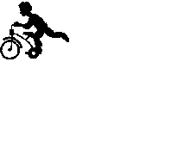 Катание на трехколесном велосипеде.
Дети второй младшей группы катаются на трехколесном велосипеде. Во второй половине года в средней группе уже начинают обучение катанию на велосипеде. Лучше всего использовать комбинированные велосипеды, которые можно делать трех- и двухколесными. Приступая к обучению на трехколесном велосипеде, надо ознакомить детей с частями (руль, колеса, звонок, седло, рама) и их назначением, научить ухаживать за велосипедом.
Седло для каждого ребенка должно быть отрегулировано по росту. Вначале обучения седло должно быть на такой высоте, чтобы ребенок сидя на велосипеде легко доставал ногами до земли. При этом условии реже требуется помощь воспитателя: ребенок чувствует себя более уверенно.
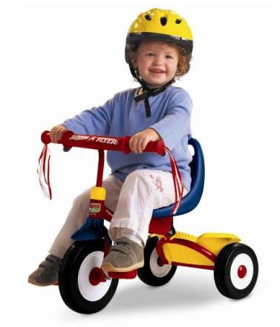 Иногда, когда у малыша не получается успешное педалирование (ноги соскакивают с педалей, ребенок весь в напряжении, смотрит на ноги), можно поддержать его за седло или за руль и седло. Воспитатель показывает, как ставить ноги стопы на педали (в этом возрасте их следует ставить серединой ноги) и нажимать на них поочередно то одной, то другой ногой. Он помогает повернуть руль в нужном направлении, поддержать ребенка, когда тот делает поворот.
В дальнейшем, когда ребенок научится педалировать, умереннее чувствовать себя, воспитатель начнет приучать его смотреть вперед, спину держать прямо, сидеть не сутулясь.
Во второй младшей группе детей учат катанию но прямой, по кругу, делать повороты вправо, влево. В средней группе дошкольники уже в состоянии, катаясь на трехколесном велосипеде выполнять различные несложные задания: снять подвешенную ленту, позвонить в колокольчик и т. д.
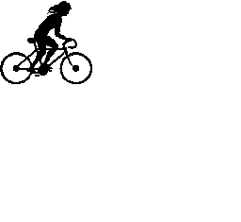 Катание на двухколесном велосипеде.
Дети, хорошо умеющие ездить на трехколесном велосипеде, быстро овладевают навыками катания и на двухколесном велосипеде. Труднее осваивают катание на велосипеде нерешительные дети, боящиеся упасть. Целесообразно начать обучение с более смелых детей, которые сами проявляют желание ездить. Ребят учат вести велосипед, садиться на велосипед и слезать с него, ездить по прямой, выполнять повороты при поддержке взрослого. Воспитатель объясняет, что чем меньше скорость, тем труднее удерживать равновесие.

Дошкольникам предлагается ездить со средней скоростью равномерно нажимая на педали. С детьми, которые совсем не умеют ездить на велосипеде, воспитатель занимается индивидуально. До тех пор, пока ребенок не приобрел твердых навыков катания на велосипеде, воспитатель должен обеспечивать его страховку, затем можно распределить детей по два: один садиться на велосипед, другой страхует его. Через некоторое время дети меняются ролями.
Необходимо объяснить детям и систематически напоминать, что при катании на велосипеде сидеть надо прямо, с небольшим наклоном туловища вперед, но не сутулясь. Длительное катание в неправильном положении тела, с чрезмерным наклоном вперед отрицательно влияет на осанку, может привести к сутулости.
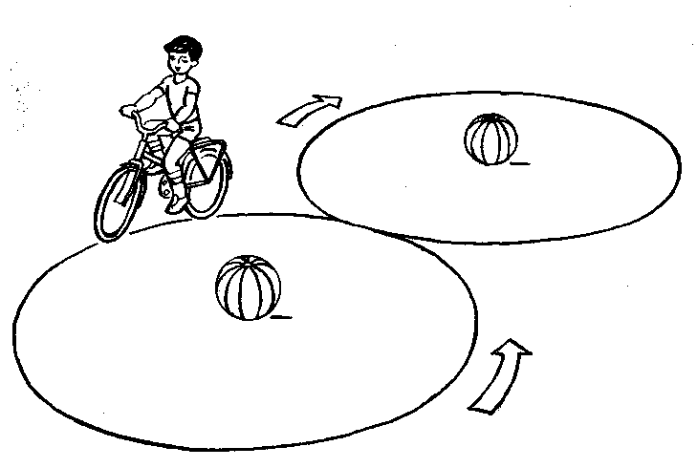 В дальнейшем детей обучают катанию по кругу (радиус круга постепенно уменьшается) сначала в одну, потом в другую сторону, ездить «змейкой», объезжать два круга («восьмерка»), выполнять различные задания: управлять велосипедом одной рукой, ускорять и замедлять ход, доставать рукой подвешенный предмет.
Воспитатель следит, чтобы дети долго не ждали очереди, но и не ездили долго без отдыха, так как в первом случае они теряют интерес, мало двигаются, а во втором — переутомляются. Необходимо наблюдать за самочувствием детей и индивидуально регулировать физическую нагрузку.
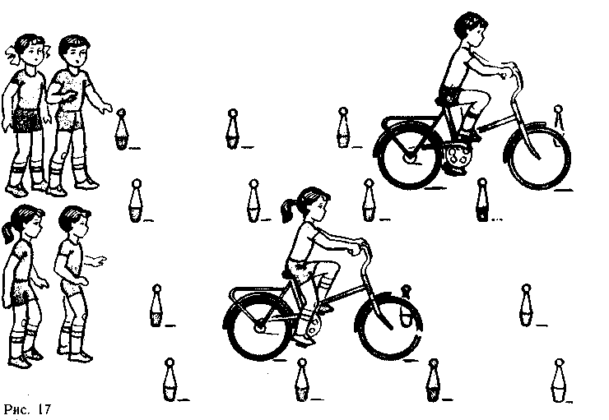
При совершенствовании умения ездить на велосипеде в подготовительной к школе группе даются специальные упражнения, включающие остановку на зрительные сигналы (поднятая рука, красный свет, палочка регулировщика). Вначале остановка выполняется медленно, затем быстро (внезапно поданный сигнал). Необходимо научить детей ездить по широкой и узкой дорожкам, подниматься на пологую гору и спускаться с нее.
Катание в разных условиях: по асфальтированным дорогам, по грунтовым тропинкам, по траве, по песку, соблюдая правила дорожного движения — способствует совершенствованию навыков управления велосипедом.

